枣庄市台儿庄区城乡水务局

2023年政府信息公开工作年度报告

根据《中华人民共和国政府信息公开条例》（国务院令第711号）相关规定及《台儿庄区人民政府办公室关于做好2023年政府信息公开工作年度报告编制和发布工作的通知》要求，现向社会公布台儿庄区城乡水务局2023年度政府信息公开报告。本报告由总体情况、主动公开政府信息情况、收到和处理政府信息公开申请情况、政府信息公开行政复议、行政诉讼情况、存在的主要问题及改进情况、其他需要报告的事项六个部分组成。本报告中所列数据的统计时限为2023年1月1日至2023年12月31日。可通过台儿庄区政府门户网站（http://www.tez.gov.cn/）查阅或下载。如对本报有疑问，请与台儿庄区城乡水务局联系（地址：台儿庄区华兴路657号，邮编：277400，电话：0632—6611506，电子邮箱：tezcxswj@zz.shandong.cn。）

一、总体情况

今年以来，区城乡水务局认真贯彻落实《中华人民共和国政府信息公开条例》，加强信息公开工作管理，健全政府信息公开机制，提升政务公开质量，强化重点领域信息公开，积极做到公开内容覆盖权力运行全流程、政务服务全过程。

1.主动公开方面。依托区政府网站及时公布各类政府信息，2023年累计发布各类信息118条，其中信息公开栏目共上传77条。重点领域信息公开饮水安全状况信息46条。

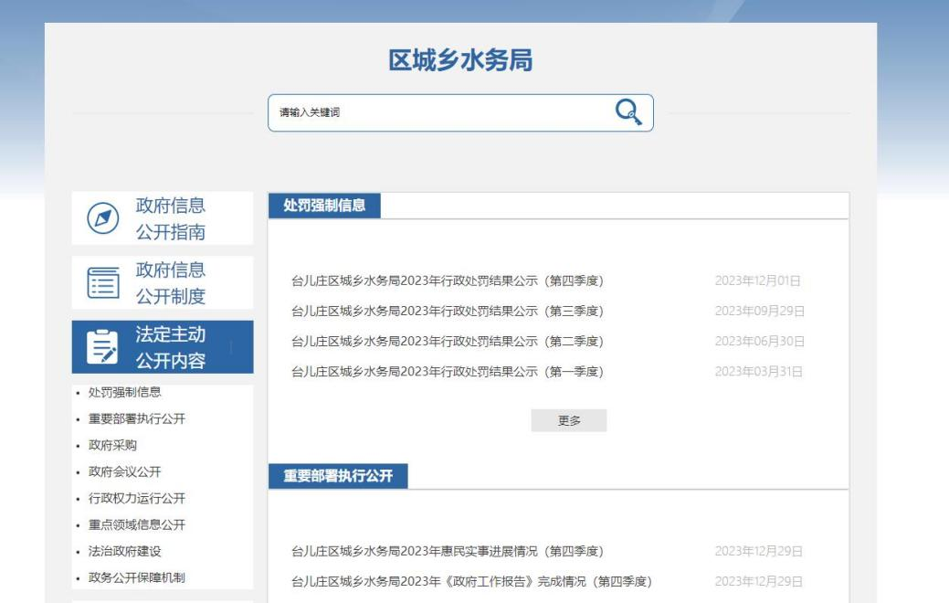

2.依申请公开工作方面。2023年，台儿庄区城乡水务局共收到依申请公开1件，全部依法依规办理，按时答复率100%。未出现因依申请公开引发的行政复议及行政诉讼案件。公开申请较去年增加1件。

3.政府信息管理方面。一是完善信息公开管理流程。建立政府信息公开工作全流程管理机制，安排专人负责信息公开传送和平台管理。二是建立健全信息发布的保密审查机制，按照“谁公开谁审查、谁审查谁负责”的原则，严格落实“三审三校”制度，确保上网信息不涉密、涉密信息不上网。

4.平台建设方面。一是按照“即时、每周、每月、季度、半年、年度”等时限要求做好政务公开专区日常维护更新，确保公开质效。及时发布政策法规、制度文件、通知公告、工作动态等信息。二是安排专人对政府网站平台管理，做好信息权威发布、政策解读和办事服务工作，进一步便捷服务渠道，提升服务水平。

5.监督保障方面。一是成立政务公开领导小组，制定政务信息公开制度，明确专人负责政务公开工作，明确信息发布工作流程和审核制度，严格落实谁发布、谁负责制度。二是抓好业务培训工作。就政务信息类型、公开流程、公开信息热点、反馈材料制作等方面进行专题培训，有效提升了政务公开工作人员业务水平，夯实业务基础。三是认真接受社会监督。

二、主动公开政府信息情况

|  |  |  |  |
| --- | --- | --- | --- |
| 第二十条第（一）项 | | | |
| 信息内容 | 本年制发件数 | 本年废止件数 | 现行有效件数 |
| 规章 | 0 | 0 | 0 |
| 行政规范性文件 | 0 | 0 | 0 |
| 第二十条第（五）项 | | | |
| 信息内容 | 本年处理决定数量 | | |
| 行政许可 | 0 | | |
| 第二十条第（六）项 | | | |
| 信息内容 | 本年处理决定数量 | | |
| 行政处罚 | 0 | | |
| 行政强制 | 0 | | |
| 第二十条第（八）项 | | | |
| 信息内容 | 本年收费金额（单位：万元） | | |
| 行政事业性收费 | 73.40018 | | |

三、收到和处理政府信息公开申请情况

|  |  |  |  |  |  |  |  |  |  |
| --- | --- | --- | --- | --- | --- | --- | --- | --- | --- |
| （本列数据的勾稽关系为：第一项加第二项之和，  等于第三项加第四项之和） | | | 申请人情况 | | | | | | |
| 自然人 | 法人或其他组织 | | | | | 总计 |
| 商业企业 | 科研机构 | 社会公益组织 | 法律服务机构 | 其他 |
| 一、本年新收政府信息公开申请数量 | | | 1 | 0 | 0 | 0 | 0 | 0 | 1 |
| 二、上年结转政府信息公开申请数量 | | | 0 | 0 | 0 | 0 | 0 | 0 | 0 |
| 三、本年度办理结果 | （一）予以公开 | | 0 | 0 | 0 | 0 | 0 | 0 | 0 |
| （二）部分公开（区分处理的，只计这一情形，不计其他情形） | | 0 | 0 | 0 | 0 | 0 | 0 | 0 |
| （三）不予公开 | 1.属于国家秘密 | 0 | 0 | 0 | 0 | 0 | 0 | 0 |
| 2.其他法律行政法规禁止公开 | 0 | 0 | 0 | 0 | 0 | 0 | 0 |
| 3.危及“三安全一稳定” | 0 | 0 | 0 | 0 | 0 | 0 | 0 |
| 4.保护第三方合法权益 | 0 | 0 | 0 | 0 | 0 | 0 | 0 |
| 5.属于三类内部事务信息 | 0 | 0 | 0 | 0 | 0 | 0 | 0 |
| 6.属于四类过程性信息 | 0 | 0 | 0 | 0 | 0 | 0 | 0 |
| 7.属于行政执法案卷 | 0 | 0 | 0 | 0 | 0 | 0 | 0 |
| 8.属于行政查询事项 | 0 | 0 | 0 | 0 | 0 | 0 | 0 |
| （四）无法提供 | 1.本机关不掌握相关政府信息 | 0 | 0 | 0 | 0 | 0 | 0 | 0 |
| 2.没有现成信息需要另行制作 | 0 | 0 | 0 | 0 | 0 | 0 | 0 |
| 3.补正后申请内容仍不明确 | 0 | 0 | 0 | 0 | 0 | 0 | 0 |
| （五）不予处理 | 1.信访举报投诉类申请 | 0 | 0 | 0 | 0 | 0 | 0 | 0 |
| 2.重复申请 | 0 | 0 | 0 | 0 | 0 | 0 | 0 |
| 3.要求提供公开出版物 | 0 | 0 | 0 | 0 | 0 | 0 | 0 |
| 4.无正当理由大量反复申请 | 0 | 0 | 0 | 0 | 0 | 0 | 0 |
| 5.要求行政机关确认或重新出具已获取信息 | 0 | 0 | 0 | 0 | 0 | 0 | 0 |
| （六）其他处理 | 1.申请人无正当理由逾期不补正、行政机关不再处理其政府信息公开申请 | 0 | 0 | 0 | 0 | 0 | 0 | 0 |
| 2.申请人逾期未按收费通知要求缴纳费用、行政机关不再处理其政府信息公开申请 | 0 | 0 | 0 | 0 | 0 | 0 | 0 |
| 3.其他 | 1 | 0 | 0 | 0 | 0 | 0 | 1 |
| （七）总计 | | 1 | 0 | 0 | 0 | 0 | 0 | 1 |
| 四、结转下年度继续办理 | | | 0 | 0 | 0 | 0 | 0 | 0 | 0 |

四、政府信息公开行政复议、行政诉讼情况

|  |  |  |  |  |  |  |  |  |  |  |  |  |  |  |
| --- | --- | --- | --- | --- | --- | --- | --- | --- | --- | --- | --- | --- | --- | --- |
| 行政复议 | | | | | 行政诉讼 | | | | | | | | | |
| 结果  维持 | 结果纠正 | 其他结果 | 尚未  审结 | 总  计 | 未经复议直接起诉 | | | | | 复议后起诉 | | | | |
| 结果维持 | 结果纠正 | 其他  结果 | 尚未  审结 | 总计 | 结果维持 | 结果  纠正 | 其他  结果 | 尚未审结 | 总计 |
| 0 | 0 | 0 | 0 | 0 | 0 | 0 | 0 | 0 | 0 | 0 | 0 | 0 | 0 | 0 |

五、存在的主要问题及改进情况

存在问题：一是政策解读质量不高；二是政府信息公开效率不高。

改进措施：一是进一步加强对政策文件的解读力度，制作图表、音频、视频、动漫等多种形式的解读材料，丰富解读形式。二是建立信息公开联络员队伍，各科室配备一名政府信息公开工作联络员，负责本科室信息的发布和公开。建立完善信息公开管理规定，优化工作流程，提高答复效率和质量。

六、其他需要报告的事项

一是收取信息处理费情况方面。2023年，区城乡水务局不存在因信息处理收取相关费用的情况。

二是落实上级年度政务公开工作要点情况。区城乡水务局严格按照《台儿庄区人民政府办公室关于印发<2023年台儿庄区政务公开工作要点实施方案>的通知》要求，结合我局工作实际，对2023年政务公开重点工作任务进行分工，科学制定工作要点，有序推进政务公开工作。

三是人大代表建议和政协提案办理结果公开情况。2023年，区城乡水务局共完成区级10件人大代表建议和政协委员提案办理工作，均按期办结，答复率和满意率均为100%，较好地完成了全年办理任务。

四是政务公开工作创新情况：无。

五是本行政机关政府信息公开工作年度报告数据统计需要说明的事项。报告中所列数据的统计期限自2023年1月1日起至2023年12月31日止。

六是本行政机关认为需要报告的其他事项：无。

七是其他有关文件专门要求通过政府信息公开工作年度报告予以报告的事项：无。

台儿庄区城乡水务局

2024年1月25日